**人事院交渉**

**主催者を代表して植松隆行東京**

**国公事務局長が挨拶しました**

本日は船舶総行動でした

**東京国公・国公労連・国交労組・全農林東京ブロックの４者共闘で船舶総行動（１５日）**

地球環境と国民の生命・財産・安全・安心を守る業務に従事する船舶職員の処遇を抜本改善せよ！

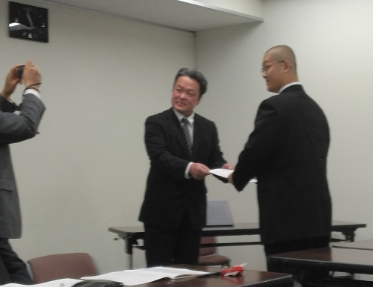

東　京　国　公　だ　よ　り

**東京国家公務員・独立行政法人労働組合共闘会議　2024年4月15日　63-044**

**メール**[**アドレスuematsu@tk-kokko.org**](mailto:アドレスuematsu@tk-kokko.org)**東京国公HP**[**http://tk-kokko.org/**](http://tk-kokko.org/)

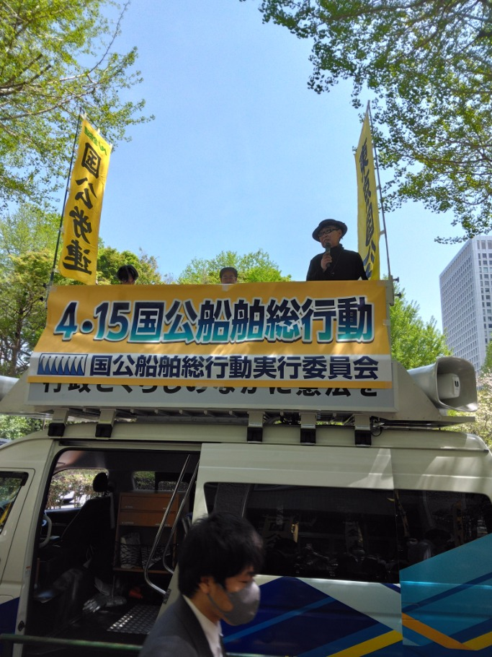

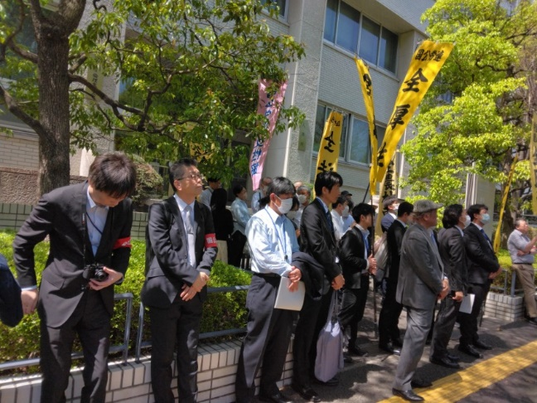

　国公の職場にも船舶で働く海事職職員は全国で約６００人いらっしゃいます。

国交省地方整備局、気象庁、水産庁、税関、国立大学等に在籍し、海洋気象観測、海洋研究、漁業資源調査、航路の浚渫、密輸や密漁の取り締まり、海洋流失油や浮遊ごみの回収など、地球環境保全と国民の安全・安心にかかわる重要な職責を担っています。

　しかし給与水準は民間の半額なども珍しくありません。今日は過酷で危険な業務を遂行するにふさわしい処遇を要求しました。

えっ！電気ガス補助は５月で終了ですか？

政府は物価高騰に拍車をかけ、実質賃金をさらに落とすつもりですか？！　岸田さん自身の賃上げ発言にも反しませんか？

**物価は抑えろ！賃金上げろ！**

２月の対前年同月比の消費者物価上昇は2.8％！　実質賃金は1.3％のマイナス！

**消費者物価対前年同月比上昇は３０ヵ月連続です。2％以上の上昇は２３ヵ月連続です。実質賃金も２月はマイナス1.3％で、こちらも２３ヶ月連続のマイナスです。**

***2023年の消費者物価指数は前年比3.1％上昇！これは41年ぶりの高さです。***

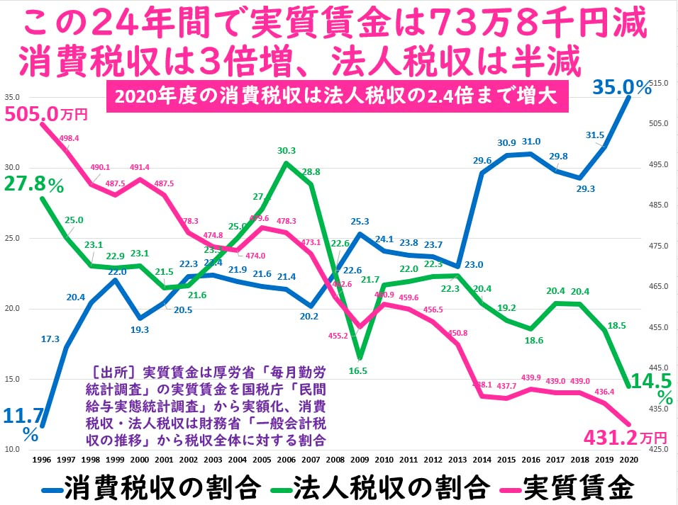

**日本は賃金の上がらない国になってしまっています。２４春闘で変えましょう！**